LAPORAN PRAKTIKUM MIKROPROSESOR DAN INTERFACE
PENGURANGAN BILANGAN DALAM BENTUK BCD (BINARY CODED DECIMAL)
Disusun untuk memenuhi tugas praktikum Mikroprosesor Dan Interface

Oleh
Gaitsha Azzahra Devitrya
231344012

Tanggal Percobaan: 7 Maret 2025
Tanggal Penyerahan: 14 Maret 2025

Instruktur: 1. Ferry Satria, BSEE., M.T.
2. Rahmawati Hasanah, S.ST., M.T.

PROGRAM STUDI D4 TEKNIK TELEKOMUNIKASI
JURUSAN TEKNIK ELEKTRO
POLITEKNIK NEGERI BANDUNG
2025

DAFTAR ISI

DAFTAR ISI ii
A. TUJUAN 2
B. LANDASAN TEORI 2
C. ALAT DAN BAHAN 2
D. LANGKAH KERJA 2
E. HASIL PERCOBAAN DAN ANALISIS DATA 3
G. KESIMPULAN 11
DAFTAR PUSTAKA 13

- TUJUAN
- Mahasiswa dapat memahami konsep operasi pengurangan data bilangan dalam format BCD (Binary Coded Decimal)
- Mahasiswa dapat membuat program pada EMU8086 untuk menyelesaikan operasi pengurangan data bilangan dalam format BCD (Binary Coded Decimal).
- LANDASAN TEORI
  - Definisi microprosesor
Mikroprosesor dikenal juga sebagai CPU (Central Processing Unit). CPU terdiri dari ALU, Control Unit, Register , Bus System, dan Clock untuk melakukan komputasi.
  - SUB
Perintah SUB akan mengurangkan nilai pada Tujuan dengan Asal. Hasil yang didapat akan ditaruh pada Tujuan, dalam bahasa pascal sama dengan instruksi Tujuan:=Tujuan-Asal. Untuk menolkan suatu register bisa menggunakan perintah seperti ini : SUB AX, AX. Syntax yang digunakan: SUB Tujuan, Asal.
  - SBB (Subtract with Borrow)
Seperti pada operasi penjumlahan, maka pada operasi pengurangan dengan bilangan yang besar(lebih dari 16 bit). Digunakan jika operasi pengurangan melibatkan carry dari operasi sebelumnya. Gunakan perintah SUB disertai dengan SBB (Substract With Borrow). Perintah SBB digunakan dengan syntax: SBB: Tujuan, Asal .Perintah SBB akan mengurangkan nilai Tujuan dengan Asal dengan cara yang sama seperti perintah SUB, kemudian hasil yang didapat dikurangi lagi dengan Carry Flag(Tujuan:=Tujuan-Asal-CF).
  - DEC (decrement)
Perintah DEC(Decrement) digunakan khusus untuk pengurangan dengan 1. Perintah DEC hanya menggunakan 1 byte memory, sedangkan perintah SUB dan SBB menggunakan 3 byte. Oleh sebab itu bila anda ingin melakukan operasi pengurangan dengan 1 gunakanlah perintah DEC. Syntax pemakaian perintah dec ini adalah: DEC Tujuan Nilai pada tujuan akan dikurangi 1, seperti perintah Tujuan:=Tujuan-1 dalam Turbo Pascal. Tujuan disini dapat berupa suatu register maupun memory.
- ALAT DAN BAHAN
- Laptop/PC
- Software EMU 8086
- LANGKAH KERJA
- Instal Software emu8086 pada laptop dan buka aplikasinya
- Setelah membuka aplikasi maka akan muncul tampilan new pada monitor
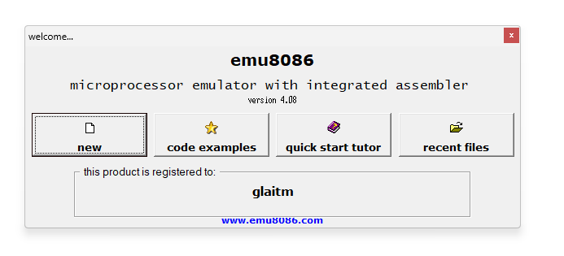
- Maka setelah itu akan tampil worksheet seperti gambar dibawah ini :
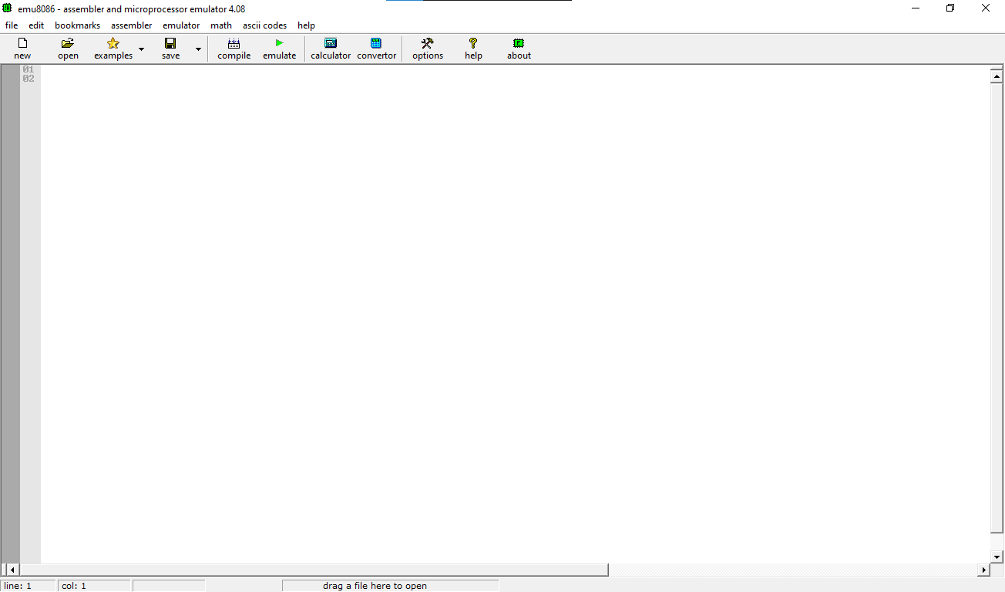
Worksheet ini digunakan untuk menuliskan kode.
- Untuk memeriksa kode yang berada di worksheet apakah program sudah benar atau belum, klik “compile”
- Jika sudah disave maka jika program sudah benar akan ada tulisan “run”.
- Jika sudah di ”run” maka akan muncul hasilnya pada monitor
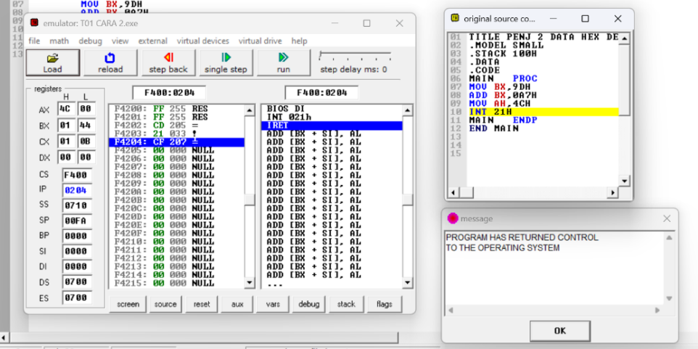

- HASIL PERCOBAAN DAN ANALISIS DATA
Pada praktikum ini, menggunakan aplikasi EMU8086 dimana akan menghitung pengurangan data dalam bentuk BCD (Binary Coded Decimal). Pengurangan dilakukan dengan mengurangkan angka-angka dalam format BCD menggunakan instruksi aritmetika seperti SUB atau SBB. Dalam implementasi, angka-angka BCD biasanya disimpan di memori, kemudian diakses menggunakan indeks (SI atau DI) dalam sebuah loop untuk dijumlahkan satu per satu.
Pada praktikum kali ini terdapat 6 soal yang berhasil dikerjakan yang dapat dianalisis sebagai berikut :
- Buat program untuk mengurangkan 2 data desimal berikut : 7425 – 3987= 3438
Program :
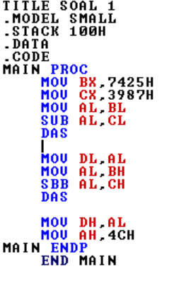
Hasil program:
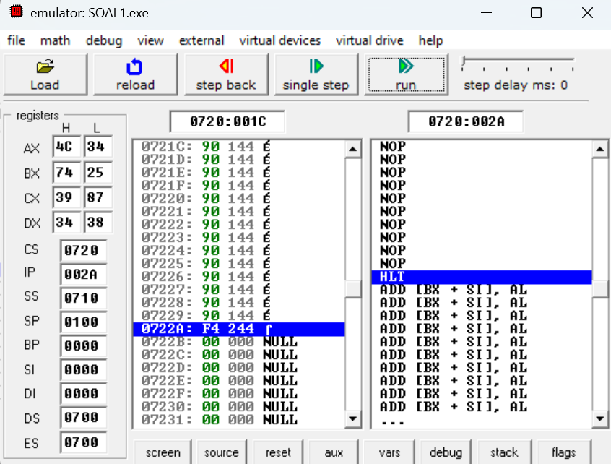
Analisis Data :
Pada percobaan soal no.1, Program melakukan operasi aritmatika berbasis BCD (Binary-Coded Decimal) dengan instruksi DAS (Decimal Adjust after Subtraction). Pertama, nilai BX diisi dengan 7425H dan CX dengan 3987H. Selanjutnya, byte lower dari BX (BL) dikurangi dengan byte lower dari CX (CL), lalu hasilnya disesuaikan dengan DAS. Setelah itu, hasilnya disimpan di register DL. Kemudian, byte upper dari BX (BH) dikurangi dengan byte upper dari CX (CH), dan jika ada carry dari operasi sebelumnya, maka digunakan instruksi SBB (Subtract with Borrow). Hasilnya juga disesuaikan dengan DAS dan disimpan di register DH. Akhirnya, program berhenti dengan kode interupsi 4CH pada register AH. Hasil eksekusi program dapat dilihat pada emulator yang menunjukkan bahwa program berjalan sesuai instruksi, dan nilai register berubah selama eksekusi. Secara keseluruhan, program ini digunakan untuk menghitung selisih dua angka dalam format BCD, memastikan hasil tetap dalam format BCD yang benar setelah operasi pengurangan.

- Buat program seperti nomor 1 menggunakan metode komplemen 10
Program :
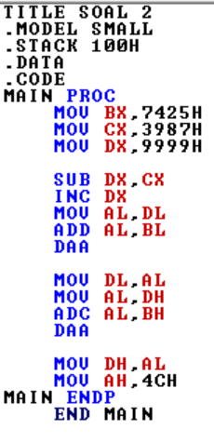
Hasil program:
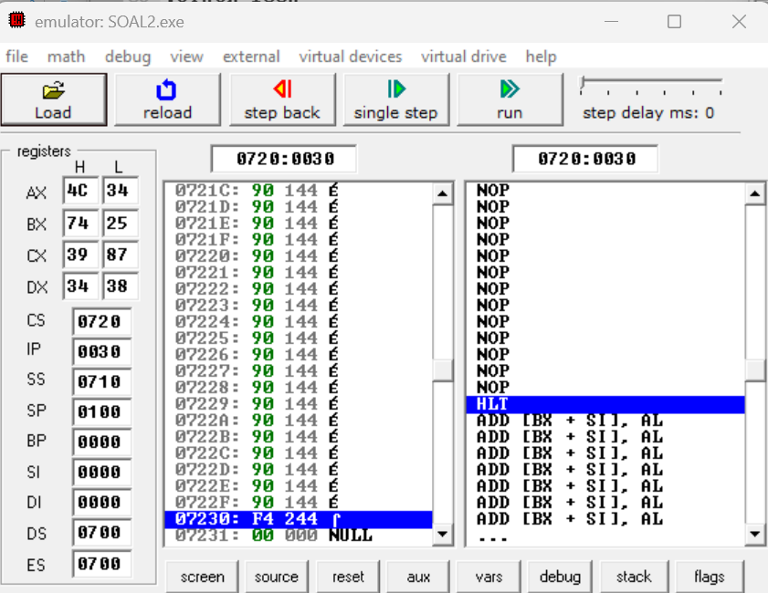

Analisis Data :
Pada percobaan soal no.2 memiliki soal operasi yang sama dengan soal no.1, program ini merupakan kode Assembly yang menggunakan metode komplemen 10 dalam operasinya, berbeda dengan program sebelumnya yang menggunakan metode pengurangan langsung dengan penyesuaian BCD (DAS). Dalam program ini, register BX diisi dengan 7425H, register CX dengan 3987H, dan register DX dengan 9999H. Operasi utama dari program ini adalah menghitung selisih BX dan CX, tetapi dengan komplemen 10.
Pertama, program menghitung komplemen 10 dari CX dengan melakukan SUB DX, CX, di mana DX yang awalnya 9999H dikurangi dengan CX. Setelah itu, register DX ditambah 1 (INC DX) untuk mendapatkan komplemen 10 dari CX. Kemudian, nilai dari DX disimpan ke dalam AL dan dijumlahkan dengan BL, lalu hasilnya disesuaikan dengan DAA (Decimal Adjust after Addition) untuk memastikan bahwa hasil tetap dalam format BCD. Proses yang sama dilakukan untuk byte upper dengan ADC (Add with Carry) untuk menangani kemungkinan carry dari operasi sebelumnya. Setelah itu, hasil akhir disimpan dalam DH dan program dihentikan dengan MOV AH, 4CH.
Perbedaan utama antara program ini dan program sebelumnya adalah metode yang digunakan dalam operasi pengurangan. Program sebelumnya menggunakan pengurangan langsung (SUB dan SBB) dengan penyesuaian DAS, sedangkan program ini menggunakan metode komplemen 10, yaitu dengan mengurangkan nilai dari 9999H, menambahkan 1, lalu melakukan operasi penjumlahan. Pendekatan ini memastikan bahwa hasil tetap dalam format BCD yang benar tanpa kehilangan informasi.
- Buat program untuk mengurangi data 123929394952834 dengan data-data berikut :
495847225324, 775984218885, 812932877679, 678967896784, 576879824358.
Program :
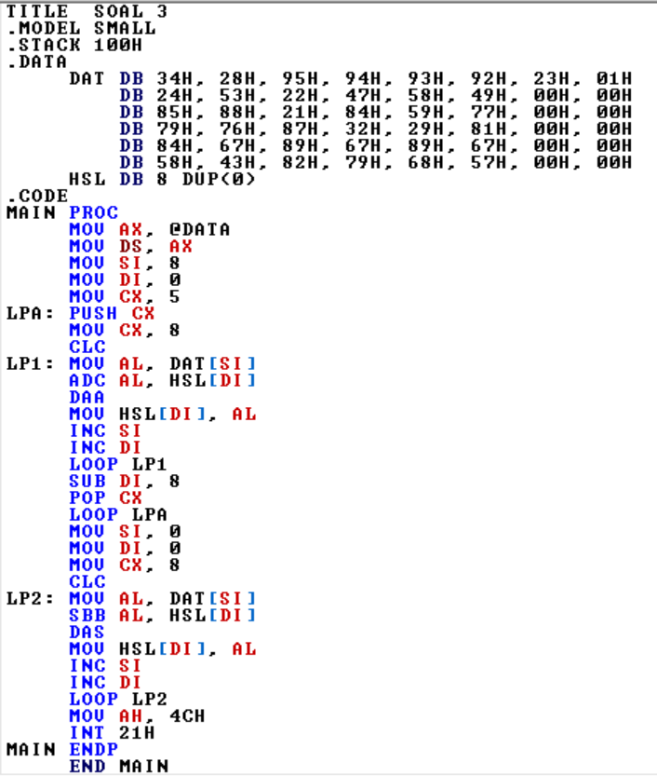

Hasil program:
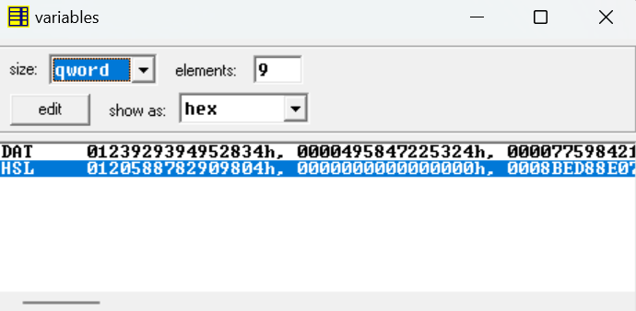

Analisis Data :
Pada percobaan soal no.3, program bekerja dengan data dalam bentuk bilangan heksadesimal. Program ini memproses data yang tersimpan dalam array DAT dengan melakukan operasi aritmatika dan menyimpan hasilnya dalam array HSL.
Dalam program ini, DAT berisi sekumpulan nilai dalam bentuk heksadesimal yang akan diolah. Pada bagian pertama program (loop LP1), dilakukan operasi penjumlahan terhadap nilai-nilai dalam DAT dengan hasil sebelumnya yang disimpan di HSL. Instruksi ADC digunakan untuk penjumlahan dengan membawa (carry), sedangkan DAA digunakan untuk menyesuaikan hasil agar sesuai dengan format BCD.
Setelah proses pertama selesai, program melanjutkan ke loop LP2, di mana dilakukan pengurangan menggunakan SBB, yang berarti pengurangan dengan membawa (borrow). DAS kemudian digunakan untuk menyesuaikan hasil agar tetap dalam format BCD.
Pada akhirnya, hasil yang telah diproses disimpan ke dalam array HSL, yang dapat dilihat pada tampilan variabel. Data dalam HSL menunjukkan hasil perhitungan yang telah dilakukan oleh program. Program ini merupakan program pemrosesan data numerik berbasis BCD.

- Buat program untuk melakukan perhitungan data desimal sebagai berikut :
HSL=78253 – 84589 – 789377 + 92154 + 81828, menggunakan sistem K’10
Program :

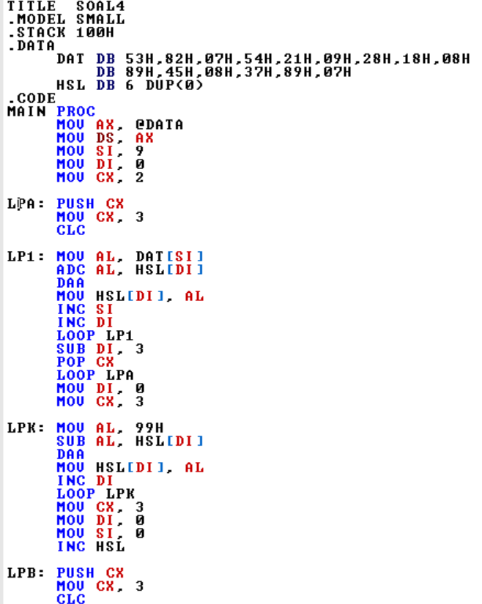
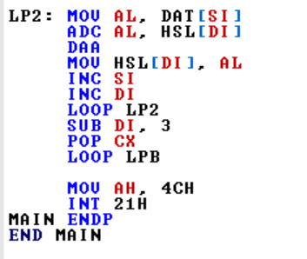
Hasil program:
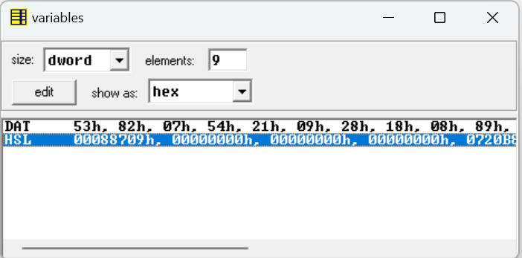
Analisis Data :
Pada percobaan soal no.4, merupakan program Assembly menggunakan metode komplemen 10 untuk melakukan operasi aritmatika pada data yang disimpan dalam array DAT, kemudian menyimpan hasilnya ke dalam array HSL. Program ini diawali dengan inisialisasi data dan register yang diperlukan, di mana array DAT berisi angka-angka dalam format heksadesimal yang akan diproses. Selanjutnya, program menjalankan serangkaian operasi penjumlahan dengan membawa (carry) menggunakan instruksi ADC (Add with Carry) dan menyesuaikan hasil dalam format BCD dengan DAA (Decimal Adjust for Addition). Setelah itu, program juga melakukan pengurangan menggunakan metode komplemen 10 dengan instruksi SUB yang disertai penyesuaian menggunakan DAA, untuk memastikan bahwa hasil tetap dalam format BCD yang benar. Program ini terbagi dalam beberapa loop, yaitu LPA, LP1, LPK, dan LP2, yang masing-masing bertanggung jawab atas tahap perhitungan yang berbeda. Dibandingkan dengan program lain yang hanya menggunakan operasi dasar penjumlahan dan pengurangan, program ini lebih kompleks karena melibatkan penyesuaian desimal dan lebih banyak tahapan perhitungan. Hasil eksekusi program dapat dilihat dalam tabel variables, di mana nilai dalam HSL menunjukkan hasil akhir setelah diproses.
- Selesaikan Soal no.3 menggunakan K’10
Program :
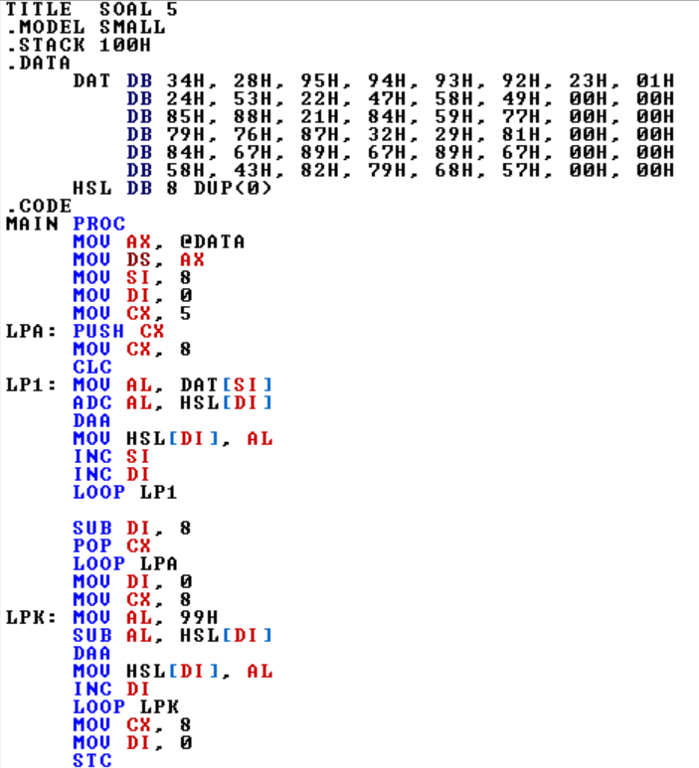
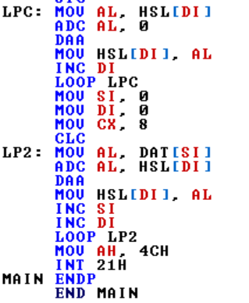
Hasil Percobaan :
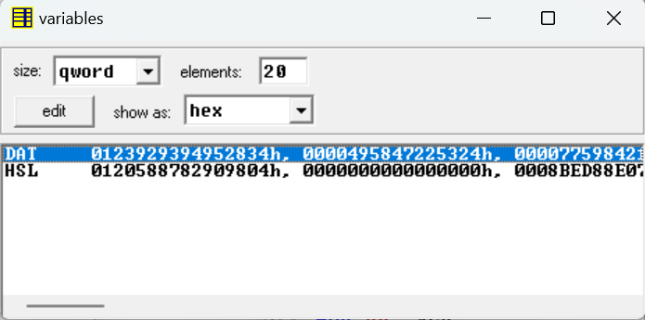
Analisis Data :
Pada percobaan soal no.5, program merupakan implementasi operasi aritmetika berbasis komplemen 10 dalam bahasa assembly. Program ini mengambil data dari memori, melakukan operasi penjumlahan dan pengurangan dengan metode Binary-Coded Decimal (BCD), lalu menyimpan hasilnya dalam memori tujuan. Perbedaan utama dari program ini dengan program lain yang serupa adalah adanya beberapa tahap perhitungan yang lebih kompleks dengan menggunakan metode koreksi DAA (Decimal Adjust after Addition) dan DAS (Decimal Adjust after Subtraction).
Secara garis besar, program ini bekerja dengan beberapa langkah utama. Pertama, data diinisialisasi ke dalam array yang disimpan dalam memori. Program kemudian mengambil data ini satu per satu, melakukan operasi aritmetika menggunakan ADC (Add with Carry) atau SUB (Subtract), kemudian mengoreksi hasilnya dengan DAA atau DAS agar tetap dalam format BCD. Setelah itu, hasilnya disimpan kembali ke dalam memori hasil (HSL). Program ini juga memiliki tahapan tambahan dibandingkan dengan versi lain, yaitu looping tambahan untuk memastikan setiap nilai dihitung dengan benar dan tidak terjadi kesalahan pembulatan atau carry dalam operasi aritmetika BCD.
Jika dibandingkan dengan program sebelumnya, versi ini lebih kompleks karena memiliki tahapan tambahan seperti LPC dan LP2 yang memungkinkan iterasi tambahan dalam pemrosesan data. Selain itu, terdapat instruksi tambahan seperti STC (Set Carry Flag) yang digunakan untuk memastikan bahwa carry flag disetel sebelum operasi berlangsung. Dengan metode ini, program mampu menangani operasi BCD secara lebih akurat dan memastikan hasilnya tetap dalam format yang benar.
- Buatlah program untuk pengurangan 2 data desimal 123456 – 9293, menggunakan K’10
Program :
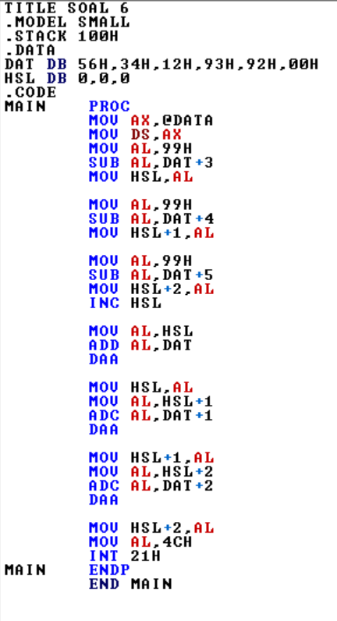

Hasil Percobaan :
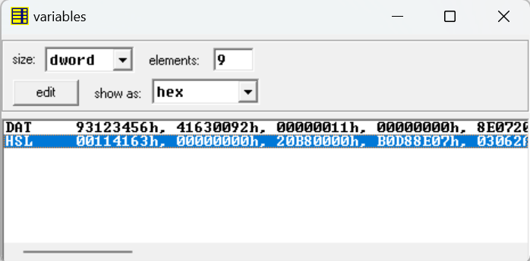
Analisis Data :
Pada percobaan soal no.6, merupakan program assembly yang mengimplementasi operasi aritmetika berbasis BCD (Binary-Coded Decimal). Program ini bekerja dengan cara membaca data dari array DAT, melakukan operasi pengurangan menggunakan komplemen 10, dan menyimpan hasilnya dalam array HSL.
Pada awal program, dilakukan inisialisasi segment register dan register lainnya. Program pertama-tama mengurangi nilai dalam AL (diinisialisasi dengan 99H) dengan nilai dari DAT+3, DAT+4, dan DAT+5, kemudian menyimpan hasilnya ke dalam HSL, HSL+1, dan HSL+2. Setelah itu, nilai yang tersimpan dalam HSL diolah lebih lanjut dengan operasi penjumlahan terhadap elemen DAT, DAT+1, dan DAT+2, di mana hasilnya disesuaikan dengan instruksi DAA untuk memastikan hasilnya tetap dalam format BCD.
Hasil yang ditampilkan pada variabel menunjukkan bahwa HSL berisi nilai-nilai hasil dari operasi aritmetika tersebut, yang mencerminkan proses perhitungan berbasis komplemen 10. Data yang ditampilkan dalam format heksadesimal menggambarkan bagaimana program ini memproses angka dalam format BCD untuk memastikan ketepatan hasil dalam representasi desimal.
- KESIMPULAN
Dari hasil praktikum dan percobaan dengan menyelesaikan enam soal diatas, dapat disimpulkan bahwa operasi pengurangan bilangan desimal dalam format BCD pada bahasa assembly dengan EMU8086 dapat dilakukan dengan metode komplemen 10 untuk memastikan hasil yang benar. Dalam format BCD, setiap digit desimal direpresentasikan dalam bentuk biner empat bit, sehingga operasi aritmetika seperti pengurangan memerlukan penyesuaian menggunakan metode komplemen 10. Metode ini dilakukan dengan cara mengambil komplemen 10 dari bilangan yang akan dikurangkan, kemudian menjumlahkannya dengan bilangan pengurang, serta menggunakan instruksi DAA (Decimal Adjust after Addition) untuk mengoreksi hasil agar tetap dalam format BCD yang valid. Implementasi dalam program menunjukkan bahwa setiap hasil pengurangan disimpan dalam variabel HSL, yang kemudian diproses lebih lanjut untuk memastikan ketepatan perhitungan. Dengan metode ini, operasi aritmetika pada bilangan desimal dalam format BCD dapat dilakukan dengan lebih akurat dan efisien, terutama dalam sistem berbasis mikroprosesor yang membutuhkan perhitungan numerik dalam format desimal yang lebih mudah dibaca dan digunakan.

DAFTAR PUSTAKA

Hasanah, Rahmawati. 2019. Mikroprosesor dan Interface. Bandung: Politeknik Negeri Bandung
S.to. 2001. “Pemrograman Dengan Bahasa Assembly Edisi Online Versi 1.0

